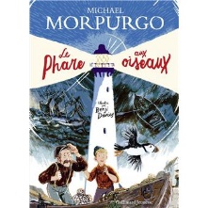 | Le phare aux oiseaux  Michael MORPURGO
• Histoire : ✰✰✰✰✰
• Illustrations : …………………………………………………...
…………………………………………………………………...
……………………………………………………………….…..
• Mon avis : ……………………………………………………...
…………………………………………………………………...
……………………………………………………………….…..
…………………………………………………………………...

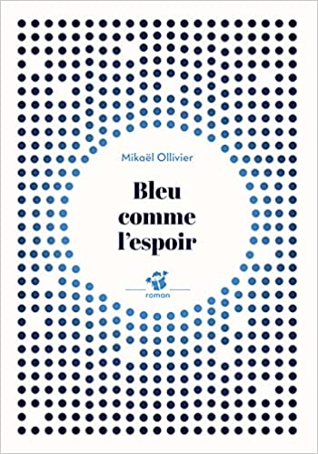 | Bleu comme l’espoir  Mikaël OLLIVIER
• Histoire : ✰✰✰✰✰
• Illustrations : …………………………………………………...
…………………………………………………………………...
……………………………………………………………….…..
• Mon avis : ……………………………………………………...
…………………………………………………………………...
……………………………………………………………….…...

Carnet du lecteur

Prénom : ……………………………………………

Nom : ……………………………………………….

La charte des Incorruptibles
Je suis un Incorruptible.
Je m’engage à lire les titres sélectionnés pendant la durée du Prix.
Je me fais un avis personnel sur les livres.
Je m’engage à participer au vote et à y faire valoir
mon point de vue en toute autonomie.

Je ne peux emprunter qu’un livre à la fois. Chaque emprunt ne peut pas durer plus de deux semaines. J’ai le droit d’emmener le livre à la maison.

Je m’engage à prendre soin des livres. Je les range dans la pochette prévue à cet effet.

Mes parents peuvent le lire.

Quand j’ai fini un livre, je pense à remplir ce carnet et à compléter le quiz joint dans la pochette.

Je respecte la charte des Incorruptibles. Au mois de mai, je voterai pour mon livre préféré.

Signature :
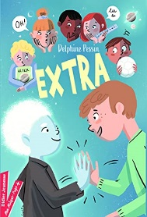 | Extra  Delphine Pessin
• Histoire : ✰✰✰✰✰
• Illustrations : …………………………………………………...
…………………………………………………………………...
……………………………………………………………….…..
• Mon avis : ……………………………………………………...
…………………………………………………………………...
……………………………………………………………….…..
…………………………………………………………………...

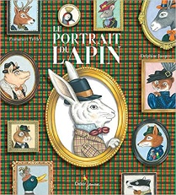 | Le portrait du lapin  Emmanuel TREDEZ,  Delphine JACQUOT
• Histoire : ✰✰✰✰✰
• Illustrations : …………………………………………………...
…………………………………………………………………...
……………………………………………………………….…..
• Mon avis : ……………………………………………………...
…………………………………………………………………...
……………………………………………………………….…..
…………………………………………………………………...

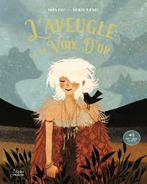 | L’aveugle à la voix d’or  Maria Diaz, Jack de Almeida Fourré et Nicolas Duffaut
• Histoire : ✰✰✰✰✰
• Illustrations : …………………………………………………...
…………………………………………………………………...
……………………………………………………………….…..
• Mon avis : ……………………………………………………...
…………………………………………………………………...
……………………………………………………………….…..
…………………………………………………………………...

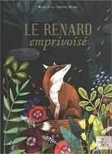 | Le renard emprivoisé  Marie TIBI, Rebecca ROMEO
• Histoire : ✰✰✰✰✰
• Illustrations : …………………………………………………...
…………………………………………………………………...
……………………………………………………………….…..
• Mon avis : ……………………………………………………...
…………………………………………………………………...
……………………………………………………………….…..
…………………………………………………………………...

